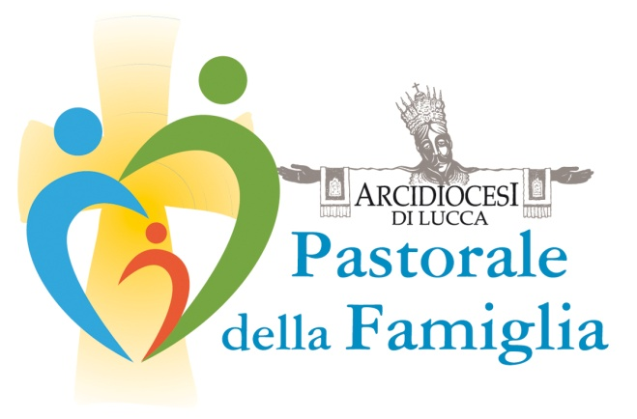
Sede e recapiti
Via della Rosa, 42 – 55100 Lucca
Tel e-mail - famiglia@diocesilucca.it

- Direttore diocesano : don Marek Roman Labuc tel. 333 1909896
e-mail markus.labuc@gmail.com
- Coniugi direttori diocesani : diac. Raffaello Petri e Diva Giusti tel. 335 5941397 (Raffaello ) - 333 243324 ( Diva ) 0583 997820 (abitazione)
e-mail petri.raffaello@gmail.com

- Vicedirettore (area Piana di Lucca): don Giovanni Michelotti tel. 346 527 6074 e-mail giovanni.michelotti@hotmail.it
- Coniugi vicedirettori (area Piana di Lucca): Maurizio Riccio e Agnese Rossini
- tel. 3313697377 ( Maurizio) e-mail casa.riccio@tiscali.it

- Vicedirettore (area Valle del Serchio): don Raffaello Giusti tel. 328 828 0265
e-mail giusti.raffaello51@gmail.com
- Coniugi vicedirettori (area Valle del Serchio): Piero Micheli e Manuela Catoi tel. 3287415278 ( Piero) 328 0984416 (Manuela)
e-email mariamanuelacatoi@virgilio.it mpiero70@gmail.com

- Vicedirettore (area Versilia): don Alberto Pardini tel. 349 256 0502 e-mail a.pardini77@gmail.com
- Coniugi vicedirettori (area Versilia): Simonetti Luca e Elisabetta Carretto tel. 347 0947112 ( Luca ) 328 8713785 (Elisabetta ) e-mail lucasimonetti@alice.it

- Segretario: Diva Giusti tel 333 243324 /// 0583 997820 (abitazione)
e-mail petri.raffaello@gmail.com

- Responsabile della comunicazione: diac Raffaello Petri tel 335 5941397 /// 0583 997820 (abitazione) e-mail petri.raffaello@gmail.com

